**Проблема:**

Когда вы разрабатываете проект на Django, на первом этапе вы создаете виртуальное окружение. Со временем проект требует установки множества библиотек, и это может сделать его очень "тяжелым". Это неудобно для других разработчиков, которым нужно развернуть ваш проект, так как они должны скачивать весь проект с зависимостями.

**Решение:**

Для упрощения можно использовать файл requirements.txt. Он содержит список всех библиотек с их версиями, которые вы используете в проекте. С этим файлом разработчикам не нужно скачивать весь проект, а лишь установить нужные библиотеки.

**Инструкция:**

1. **Создание списка зависимостей с помощью команды *pip freeze:***В вашем терминале (в активированной виртуальной среде проекта) выполните команду:   
   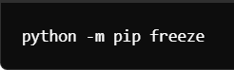 либо,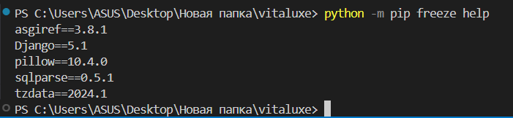  
   Эта команда выведет список всех установленных библиотек в вашем проекте с указанием их версий. Пример вывода:  
   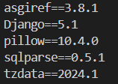
2. **Создание файла *requirements.txt:***Создайте в корневой папке проекта файл с названием *requirements.txt:  
   *Скопируйте вывод команды pip freeze и вставьте его в этот файл. Пример содержимого файла *requirements.txt:*  
   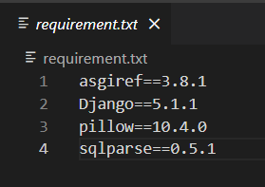
3. **Установка зависимостей из *requirements.txt:***Теперь, чтобы другой разработчик мог быстро установить все нужные библиотеки для работы с вашим проектом, он просто выполнит команду:  
   

**Примечание:**

Файл ***requirements.txt***— это не прямая альтернатива виртуальному окружению **(venv)**, а удобный способ указать, какие библиотеки должны быть установлены для работы с проектом. Виртуальное окружение изолирует библиотеки от системы, а файл ***requirements.txt*** помогает другим разработчикам быстро установить те же зависимости, что и у вас.